Урок 62. Діяльність людини у природі. Збереження природи
Ключові компетентності:
вміння вчитися:
навчально-організаційні вміння і навички:
- дотримується режиму навчальної діяльності, працює швидко і зосереджено;
загально мовленнєві вміння і навички:
- розповідає чітко, послідовно відповідно до мети висловлювання;
контрольно-оцінні вміння:
- контролює послідовність виконання роботи, її проміжні та кінцеві результати;
інформаційно-комунікативна:
- знаходить у повідомленні інформацію, конкретні відомості;
загальнокультурна:
- діє згідно з прийнятими правилами поведінки учня на уроці;
здоров’язбережувальна:
- дотримується гігієнічних норм під час уроку;
соціальна: співпрацює в групі

Предметні компетентності
( конкретизовані навчальні цілі, очікувані результати)
Початковий рівень:
- пригадує , що дає людині природа;
- знає і визначає види діяльності людини у природі;
Середній рівень:
- розпізнає дії людини, які шкодять довкіллю або сприяють його збереженню;
Достатній рівень:
- обговорює в групі необхідність і заходи щодо збереження природи;
- відтворює в інших видах діяльності природознавчі знання;

Високий рівень:
- аналізує за схемою діяльність людини, що призводить до негативного впливу на природу;
- формулює відповідні висновки;
- презентує творче завдання;
- оцінює власний вклад у збереження природи

План уроку

  - Пригадування учнями того, що дає людині природа: складання «павутинки». ( Додаток 1)
  - Перегляд учнями заздалегідь підготовленої інсценізації «Продавець і покупці» з метою визначення теми уроку. (Додаток 2)
  - Розповідь – бесіда вчителя про негативний вплив людини на природу та необхідність її збереження. (Додаток 3- 4)
  - Розпізнавання учнями дій людини, які шкодять довкіллю або сприяють його збереженню. Ігрова ситуація «Вчимося любити природу». (Додаток 5).
  - Аналіз учнями за схемою діяльності людини, що призводить до негативного впливу на природу. (Додаток 6)
  - Обговорення учнями в групах необхідності і заходів щодо збереження природи та формулювання відповідних висновків. (Додаток 7)
  - Презентація виконаного завдання.
  - Відтворення в інших видах діяльності природознавчих знань: малювання учнями плаката – гасла «Бережіть природу!»
  - Презентація творчого завдання (за бажанням).
  - Оцінювання учнями власного вкладу у збереження природи. Вправа «Мікрофон»
  - Підведення підсумків уроку.

Додаток 1
- Пригадайте, що дає людині природа і запишіть у вигляді «павутинки»:

Їжу (рослинну,
тваринну)

Середовище Будматеріали
для відпочинку для житла

Що дає людині природа

Ліки Воду
(лікарські рослини)

Світло і тепло
Сировину
для одягу, взуття

Додаток 2
- Перегляньте інсценізацію і визначте основну думку нашого уроку. (Інсценізацію підготувати заздалегідь).
«Продавець і покупці»
Виходить продавець: на грудях висить лоток з парасольками, пляшки з написом „Жива вода”, „Чисте повітря”.

Продавець. Загрозлива екологічна ситуація сталася в нашому місті. Повітря і вода забруднені. Хто хоче вберегти своє життя, купуйте „Чисту воду, „Чисте повітря”. Вода без ртуті, свинцю. Люди! Терміново купуйте, остання чиста вода в пляшках на Землі. Купуйте парасольки від „масних” і „кислотних” дощів. Тільки в нас цілюще повітря і чиста вода!
Перший покупець (здивовано до друзів). Що він говорить?! Парасольки від „масних” та „кислотних дощів”, „Чисте повітря”, „Жива вода”?
Продавець. Саме так. Це останні експонати і тільки в мене. Спішіть купити їх.
Другий покупець. Навіщо воно нам потрібне? Це що - бабусині казки?
Продавець (сумно). Ні, молоді люди, це не бабусині казки. Ще трохи і на Землі не залишиться ні краплини чистої води, а за один подих повітря ми заплатимо життям.
Третій покупець. Ти що, смієшся з нас? Яка брехня!
Четвертий покупець. Він, мабуть, з глузду з’їхав. „Кислотні дощі”, „Чисте повітря”. Та дихай, скільки хочеш, і води пий, скільки потрібно, – і все безкоштовно.
П’ятий покупець. Та це шахрай! Що ви не бачите? Ходімо, немає про що з ним розмовляти. На наш вік всього вистачить, а після нас хоч і потоп.
Продавець. Люди, невже вам не страшно? Подивіться на небо, яке воно сіре, аж чорне. І хмари пливуть низько, низько над землею.
(Чути гуркіт грому. Продавець розкриває парасольку.)
Продавець. Ось бачите, іде кислотний дощ. Швидше, швидше беріть парасольки. Це страшний дощ, після нього все живе зникає на Землі.
Шостий покупець. Мені страшно. Це що ж виходить: пташку, звіра, квітку я побачу тільки на картинці чи в музеї?!
Сьомий покупець. Це несправедливо. Я люблю купатися. Як я житиму без річки, дощику?
(Діти парасольками роблять веселку.)
Продавець. Наша планета більше не витримає такого відношення до природи, якщо ми не візьмемося за розум зараз.

Додаток 3- 4
У ході бесіди педагог з’ясовує, що діти знають про небезпечне втручання людини в природу. Доповнює їхні знання інформацією.

Інформаційна довідка
Людина тісно пов’язана з навколишнім середовищем. Але з тих пір, як з’явилося багато машин і механізмів, небезпечне втручання людини в природу різко посилилося. Це може спричинити глобальну катастрофу. Природа. як поранений птах, кричить, прохає людей допомогти їй.
- На орних землях усе частіше будуються міста й заводи.
- Щодня від автомобілів у повітря надходить 800 тис. т оксиду карбону (вуглецю), 1 тис. т свинцю. Більшість із 200 складових викидів автотранспорту отруйні для людини.
- Відбувається забруднення стічними водами з промислових і комунальних підприємств великих і малих річок, озер, прибережних морських вод. Щороку у ріки, озера, моря скидається до 6 кубометрів забрудненої води, а це - шкідливі речовини Є на землі українській криниці, стежки до яких поросли бур’янами, замулюються в них віконця – джерельця, ніхто не бере з них воду. Обходить їх стороною і людина, і тварина.
- 26 квітня 1986 р. сталося лихо - аварія на Чорнобильській атомній станції. Радіація омертвила землю, ліс, воду, створивши територію, що отримала сумну й тривожну назву – Чорнобильська зона. Люди змушені були залишити свої домівки й усе, що в них було, та переїхати жити в інші місця.
- Ліси зникають з величезною швидкістю. Щороку вони горять в Європі, Азії, Африці. Тайфуни і повені знищують поля, сади, ліси та їх мешканців. Понад 6 млн. га врожайних земель, пасовищ, гірських луків щорічно у світі перетворюються на пустелі. Майже 11 млн га вологих тропічних лісів, надзвичайно важливих для життя планети, щорічно вирубується та випалюється.
- В атмосферу щорічно викидається понад 120 млн. т вугільного пилу, близько 300 млн. т промислового та побутового аерозолю (викиди автомобілів, літаків, телевізорів, заводів). У разі спалювання 1 т вугілля витрачається річна норма кисню для дихання десяти осіб. Щорічно на Землі спалюється 8,5 млрд т умовного палива. За 150–160 років кількість вільного кисню може стати критичною для людини.
- Хмари несуть кислотні дощі, пилові бурі, а наслідки Чорнобильської катастрофи не знають державних кордонів.
- На території України забруднено 5 млн. га землі. 7,4 тис. км² площі України займають території стихійного лиха. У 78 містах України забруднене повітря перевищує допустимі норми у 60 разів.
- За підрахунками вчених, за три з половиною століття із планети безповоротно щезли 46 видів ссавців і 94 види птахів. Протягом ХХ ст. у світі втрачено 20 % видової різноманітності живих істот. У 60–70-х роках, коли активізувався науково-технічний прогрес у промисловості, найбільш показовим щодо загального стану довкілля був стан річок і водойм. На той час навіть великі річки Європи, такі, як Рейн та Одер, повністю втратили біоту та перетворилися на велетенські стічні канали.
- Кожної години на нашій планеті: 1700 ар землі перетворюється на пустелю; знищується 3 тис. ар тропічних лісів; близько 2 тис. дітей помирають від голоду; 55 осіб гинуть від отруєння пестицидами; 1 тис. осіб вмирає від отруєння водою; п’ять-шість видів тваринного чи рослинного світу зникають; 2 тис. т кислотних дощів випадає в Північній півкулі.

Погіршення екологічної ситуації на планеті згубно впливає на здоров’я населення. Багато захворювань є наслідками екологічних катастроф, у тому числі найбільшої – аварії на ЧАЕС.

Додаток 5
Ігрова ситуація «Вчимося любити природу» на розпізнавання учнями дій людини, які шкодять довкіллю або сприяють його збереженню
Учитель промовляє фразу, а учні мають сказати, любить або не любить людина природу, аргументуючи свою думку.
- Дівчинка вийшла з лісу з букетом конвалій.
- Жінка саджає біля будинку дерева.
- Чоловік кинув недопалок на землю.
- Директор заводу поставив очисні фільтри на труби.
- Водій миє машину на березі ріки.
- Дівчинка кинула обгортку від морозива у сміттєвий кошик.
- Діти вішають на дерева шпаківні.
- Після відпочинку в лісі туристи зібрали і закопали сміття.
- Хлопчик б’є пляшки.

Додаток 6
Робота зі схемою «Що наносить шкоду природі»
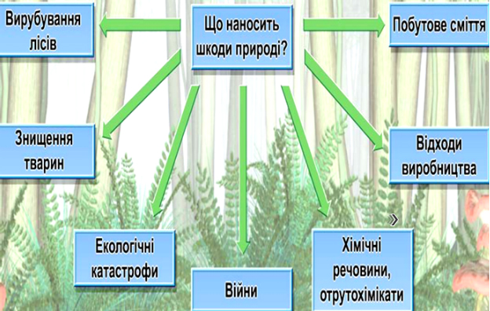

Додаток 7
Група 1
- Розгляньте ілюстрацію. Яку шкоду довкіллю спричинила діяльність людини?
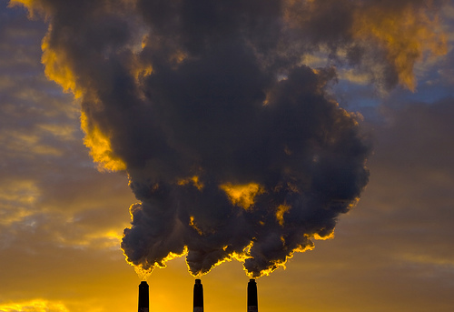
- Прочитайте тривожне звернення повітря до людини. Запишіть відповідь на подане запитання. Свою відповідь аргументуйте.
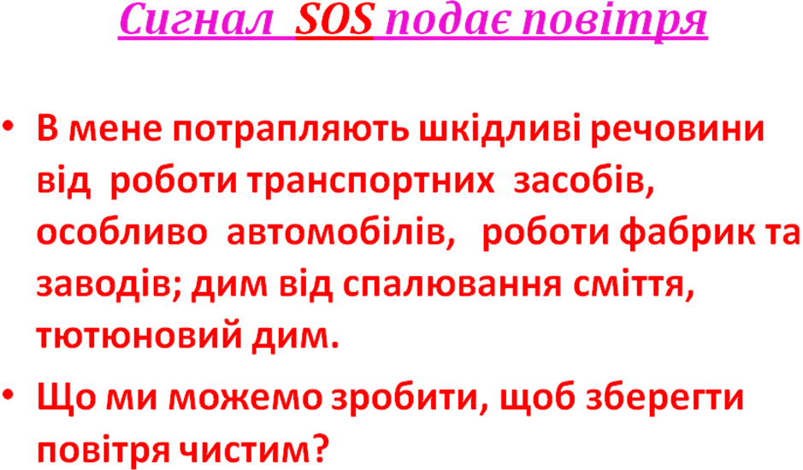
__________________________________________________________________________________________________________________________________________________________________________________________________________________________________________________________________________________________________________________________________________

Група 2
- Розгляньте ілюстрацію. Яку шкоду довкіллю спричинила діяльність людини?
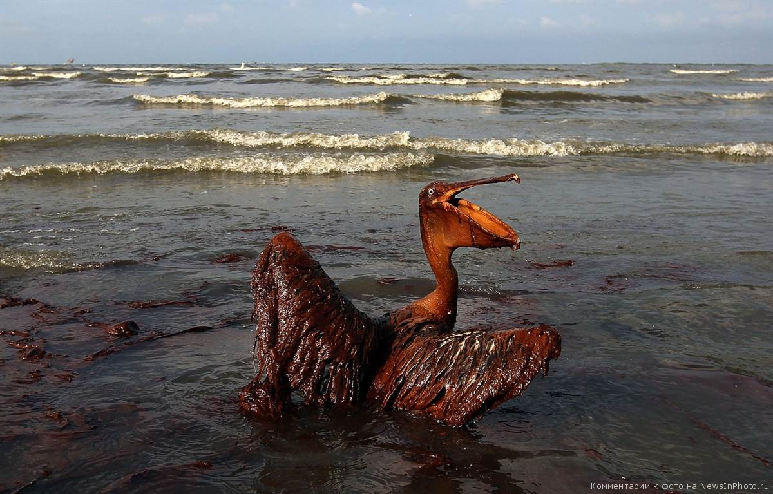
- Прочитайте тривожне звернення води до людини. Запишіть відповідь на подане запитання. Свою відповідь аргументуйте.
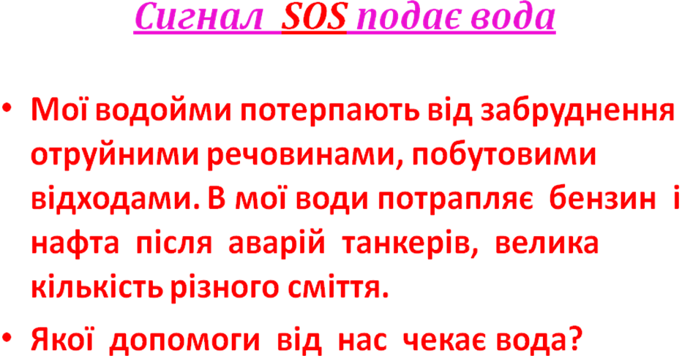
__________________________________________________________________________________________________________________________________________________________________________________________________________________________________________________________________________________________________________________________________________

Група 3
- Розгляньте ілюстрацію. Яку шкоду довкіллю спричинила діяльність людини?
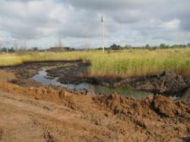
- Прочитайте тривожне звернення землі до людини. Запишіть відповідь на подане запитання. Свою відповідь аргументуйте.
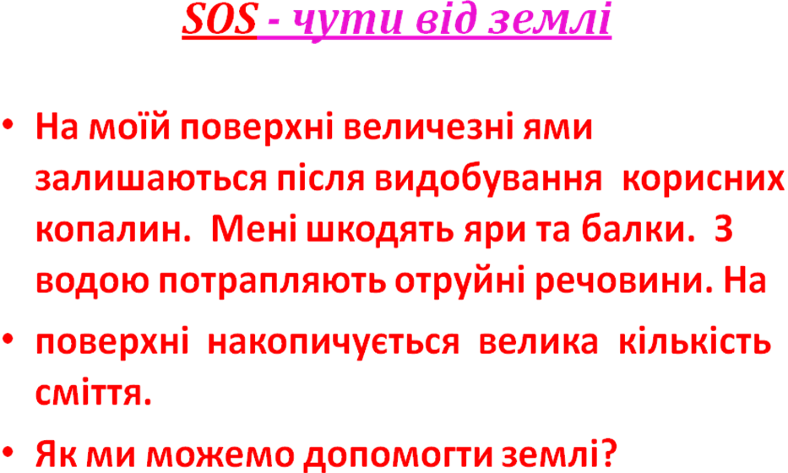
__________________________________________________________________________________________________________________________________________________________________________________________________________________________________________________________________________________________________________________________________________

Група 4
- Розгляньте ілюстрацію. Яку шкоду довкіллю спричинила діяльність людини?
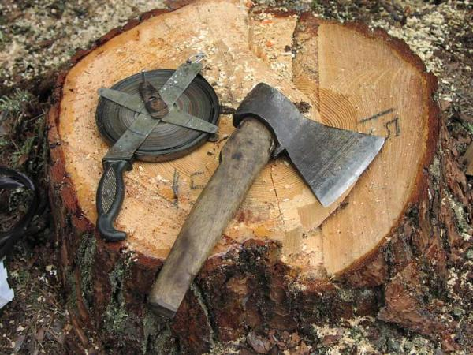
- Прочитайте тривожне звернення рослин і тварин до людини. Запишіть відповідь на подане запитання. Свою відповідь аргументуйте.




